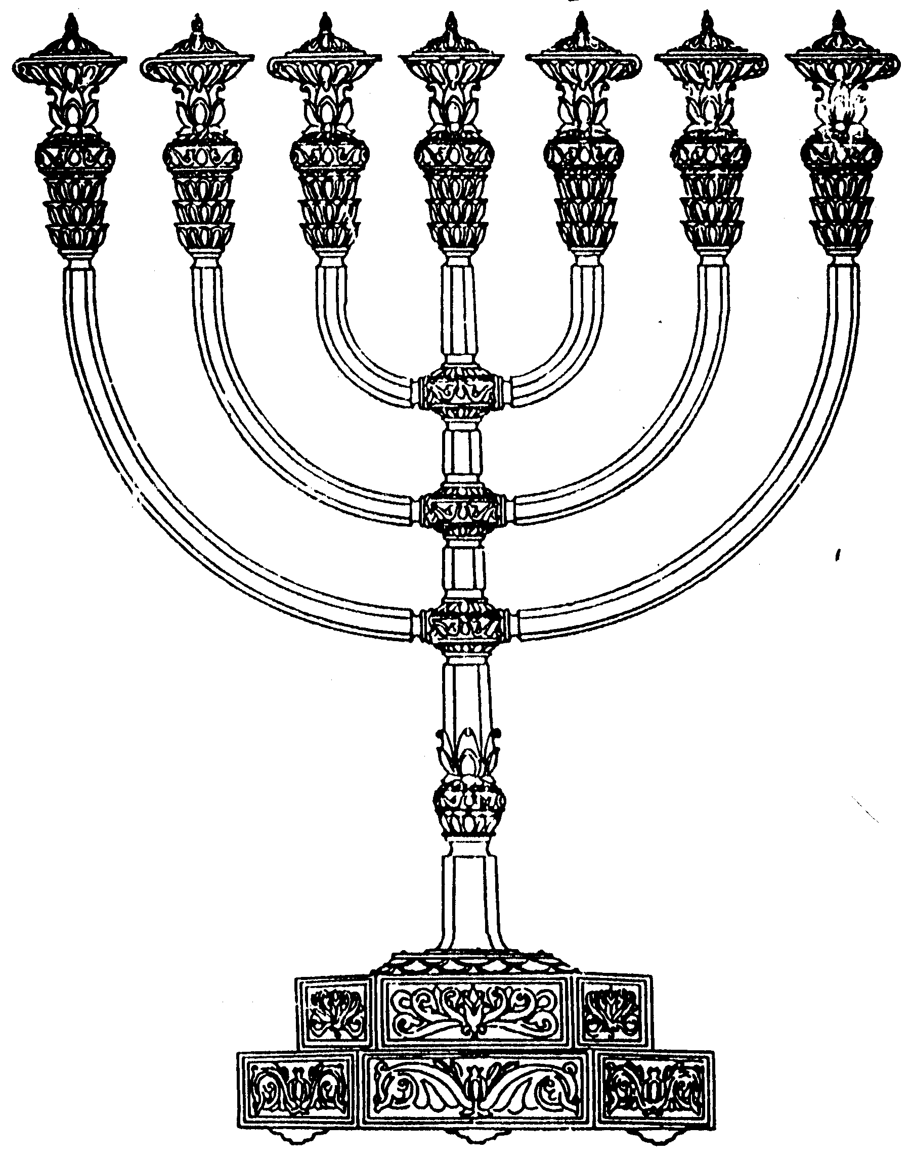
המדרשה לידע המקדש
מיסודו של מכון המקדש
בס“ד
ניצוצון ממקדש: הסנהדרין במקדש (ב)

ניצוצון מספר 156
ה' אלול ה'תשס"ח

כהמשך לנושא הסנהדרין בירושלים, נראה כיוון נוסף.
שִׁיר הַמַּעֲלוֹת לְדָוִד שָׂמַחְתִּי בְּאֹמְרִים לִי בֵּית ה' נֵלֵךְ:
עֹמְדוֹת הָיוּ רַגְלֵינוּ בִּשְׁעָרַיִךְ יְרוּשָׁלִָם:
יְרוּשָׁלִַם הַבְּנוּיָה כְּעִיר שֶׁחֻבְּרָה לָּהּ יַחְדָּו:
שֶׁשָּׁם עָלוּ שְׁבָטִים שִׁבְטֵי יָהּ עֵדוּת לְיִשְׂרָאֵל לְהֹדוֹת לְשֵׁם ה':
כִּי שָׁמָּה יָשְׁבוּ כִסְאוֹת לְמִשְׁפָּט כִּסְאוֹת לְבֵית דָּוִד:
שַׁאֲלוּ שְׁלוֹם יְרוּשָׁלִָם יִשְׁלָיוּ אֹהֲבָיִךְ:
יְהִי שָׁלוֹם בְּחֵילֵךְ שַׁלְוָה בְּאַרְמְנוֹתָיִךְ (תהילים קכ"ב)

דנים דיני נפשות – רק במקדש, ורק בלשכת הגזית!

"אין דנין דני נפשות אלא בפני הבית והוא שיהיה בית דין הגדול שם בלשכה שבמקדש שנאמר בזקן ממרא לבלתי שמוע אל הכהן וגו' ומפי השמועה למדו שבזמן שיש כהן מקריב על גבי המזבח יש דיני נפשות והוא שיהיה בית דין הגדול במקומו:
ארבעים שנה קודם חרבן בית שני בטלו דיני נפשות מישראל אף על פי שהיה המקדש קיים מפני שגלו הסנהדרין ולא היו שם במקומן במקדש" (רמב"ם הלכות סנהדרין, י"ד)

התפקיד האמיתי של הסנהדרין:

"ששם עלו שבטים שבטי יה עדות לישראל להודות לשם ה' כי שם ישבו כסאות למשפט כסאות לבית דוד שאלו שלום ירושלים ישליו אוהביך. הסתירה מיניה וביה מעיקרא קאמר שעלו השבטים להודות לשם ה' ואח"כ קאמר מיד כי שמה ישבו כסאות למשפט וגו' א"כ עלו למשפט. ועוד וכי עליית השבטים הי' בשנה ג' פעמים למשפט וכי מי שלא הי' לו משפט לא עלה לרגל.
והתי' הוא עפ"י מה שכתוב ושפטו העדה והצילו העדה סנהדרין ההורגת כו', נקראת חובלנית (מכות ז, ע"א) ור"ט ור"ע אמרו אלו היינו בסנהדרין לא נהרג אדם מעולם. עפ"י מ"ש (במדבר לה, כח) וישב בעיר מקלטו עד מות הכהן הגדול שהי' לו להתפלל. וכן מצינו באליהו שלא נתגלה לר"י בן לוי עבור שבגבולו נהרג איש אחד שהי' לו להתפלל עד"ז. ולזה לא היו זזים השבעים ואחד זקנים מלשכת הגזית וכי היו דנים דיני נפשות בכל יום אדרבא אחת לשבעים שנה היו דנים רק שהיו מתפללים על כל ישראל שלא יארע להם שום תקלה. ולזה היו קרוב לע"ב רמז על מדת חסד. וזה הכוונה (מכילתא פר' יתרו) למה נסמכה פ' דינין לפ' המזבח לומר שתשים הסנהדרין אצל המזבח כי המזבח ג"כ מטיל שלום ...
שעיקר קביעת השופט להתפלל שיהי' שלום בעולם. ... והעיקר להתפלל שלא יהי' שום מחלוקת בישראל רק שלום על ישראל ושלוה אמן. ולזה עולה הפירוש לנכון (תהלים קכב, ד) ששם עלו שבטים להודות לשם ה' היינו שלא עלו למשפט רק להודות. כי שמה ישבו כסאות למשפט שאלו שלום ירושלים שעיקר ישיבתם היה על הכוונה הנ"ל להתפלל שיהיה שלום בעולם. וזה שאלו שלום ירושלים. ... לא כן הדיין המצפה שיהיה מחלוקת בישראל ויהיה לו שכר דיינות ופסקים אזי אין אלקים נצב עמהם כי ה' שלום שמו והם מבקשים שיהיה מחלוקת בישראל לכן לפי סברתם בדיניהם סוברים כי האמת כן הוא אך האמת אינו כן פן פסקו שהנתבע פטור ואליבא דאמת הוא חייב ויכול להיות שהמשפט אינו צדק. (תפארת שלמה על התורה - לקוטים - מגלת רות}

תקציר והסבר: התפארת שלמה מנסה לברר את הקשר בין הפסוקים במזמור. ועוד שואל, הרי סנהדרין שדנה דיני נפשות אחת לשבעים שנה נקראת קטלנית?
ומתוך כך מתרץ, שסנהדרין 'טובה' אינה צריכה להגיע למצב שהם דנים במחלוקות בין אנשים. אלא להגיע למצב רוחני כזה שהם אינם צריכים לדון. כשם שראינו בעבר בפרשת ערי מקלט – שהיה על הכהן הגדול להתפלל שלא תארע תקלה לישראל בימיו.

מחר נמשיך לברר: מדוע רק במקדש יכולים לדון דיני נפשות?
לקבלת ניצוצון יומי - שלח הודעה ל: mikdash3@gmail.com
נכתב ע"י הרב מרדכי פרסוף

